IOT注册重定向协议

目录

1：头文件 2

2：tcp传输的数据头定义 2

3：用户注册 HTTP POST 3

4 ：TCP设备获取重定向 4

4.1交互时序图 4

4.2 获取重定向 4

4.3 参考代码 4

5：TCP客户端获取重定向 4

5.1交互时序图 4

5.2 获取重定向 4

5.3 参考代码 5

6：HTTP获取重定向 5

6.1交互时序图 5

6.2 获取重定向 5

6.3 参考代码 6

# 1：头文件

XDefineSignalingChannelStruct.h

# 2：tcp传输的数据头定义

enum signaling_channel_cmd_def

{

SINGNALING_CHANNEL_CMD_REDIRECTION_DEVICE = 0,

SINGNALING_CHANNEL_CMD_REDIRECTION_USER,

SINGNALING_CHANNEL_CMD_REDIRECTION_CLASSIC_GET_DEVICES,

SINGNALING_CHANNEL_CMD_LOGIN = 20, //登陆

SINGNALING_CHANNEL_CMD_LOGIN_NEED_SESSION, //key s -> c

SINGNALING_CHANNEL_CMD_HEARTBEAT, //心跳

SINGNALING_CHANNEL_CMD_LOGOUT, //注销

//

SINGNALING_CHANNEL_CMD_IOT_DEVICE, //IOT的添加修改删除

SINGNALING_CHANNEL_CMD_IOT_DEVICE_SENSORS, //IOT的传感器的添加修改删除

SINGNALING_CHANNEL_CMD_TRANS, //透明传输

SINGNALING_CHANNEL_CMD_GPS,

SINGNALING_CHANNEL_CMD_ALARM,

};

enum signaling_channel_cmd_result

{

SINGNALING_CHANNEL_RESULT_OK = 0,

SINGNALING_CHANNEL_RESULT_ERROR

};

//结构体

struct signaling_channel_head_t //为防止各种编译器的字节对齐问题,使用4个uint32_t组成16字节的头

{

uint32_t cmd; //signaling_channel_cmd_def

uint32_t result; //signaling_channel_cmd_result

uint32_t session;

uint32_t datalen;

};

//---------------------------------------------------------------------------------------------------------------------------

//设备/用户发送获取重定向命令的结构体//服务器返回signaling_channel_head_t+数据(字符串)

struct login_redirection_t

{

char id[32];

};

# 3：用户注册 HTTP POST

方法：POST

url： http://中心服务器地址:99/reg

数据：

email

pwd

pwd1

server

返回：

0：成功

其他：失败

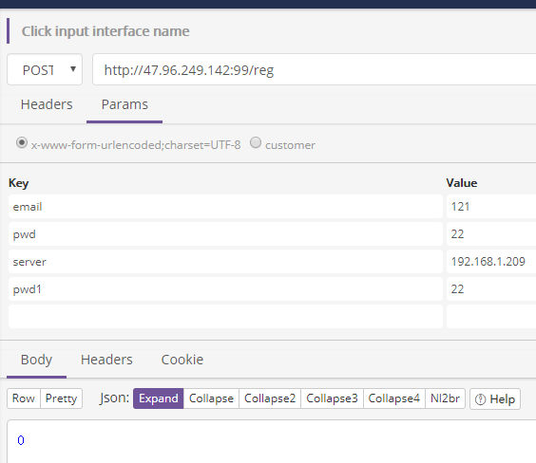

# 4 ：TCP设备获取重定向

## 4.1交互时序图

## 4.2 获取重定向

发送：signaling_channel_head_t+ login_redirection_t

cmd：SINGNALING_CHANNEL_CMD_REDIRECTION_DEVICE

id：设备ID

返回：signaling_channel_head_t + 重定向信息

重定向信息格式： 服务器ip|设备所属用户名

## 4.3 参考代码

_IncludeDevice\XDeviceInstance.cpp

GetIotServerInfo()

# 5：TCP客户端获取重定向

## 5.1交互时序图

## 5.2 获取重定向

发送：signaling_channel_head_t+ login_redirection_t

cmd：SINGNALING_CHANNEL_CMD_REDIRECTION_USER

id：设备ID

返回：signaling_channel_head_t + 重定向信息

重定向信息格式： 服务器ip

## 5.3 参考代码

XInternetProjectClient\_Include\ IOTClientInstance.cpp

GetIotServerInfo()

# 6：HTTP获取重定向

## 6.1交互时序图

## 6.2 获取重定向

方法：POST

url： http://中心服务器地址:99/redirect

数据：email：value

返回：

服务器地址

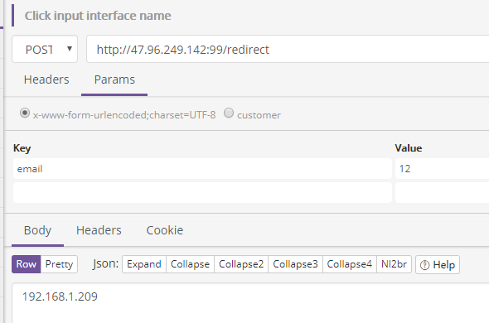

## 6.3 参考代码